MOÇÃO DE APLAUSO Nº 507/2021

A Câmara Municipal de Itapevi, por meio da Vereadora Mariza Martins Borges que subscreve este documento, aprovam Moção de Aplauso ao PADRE ROGÉRIO NABARRETE TEIXEIRA, Vigário da Paróquia Nossa Senhora Medianeira de Todas as Graças no Bairro do Cardoso, em reconhecimento ao excelente trabalho desenvolvido no Município.

JUSTIFICATIVA:

A homenagem é realizada devido ao excelente trabalho que Padre Rogério Nabarrete Teixeira vem realizando em nosso município.

Padre Rogério Nabarrete Teixeira, religioso da Congregação da Sagrada Família de Bérgamo; tem 36 anos; é natural da cidade de Peabiru-Pr; Filho de Sebastião Bonifácio Teixeira e Luzia Nabarrete Teixeira. Filho caçula de dois irmãos; entrou no Seminário aos 15 anos de idade; fez o Noviciado Internacional em Moçambique-África; e fez a experiência internacional na cidade de Orzinuovi – Itália.

Padre Rogério Nabarrete Teixeira é Bacharel em Filosofia concluído na Cidade de Curitiba (Pr) na Faculdade Vicentina (FAVI); é Bacharel em Teologia concluído na cidade de Curitiba no Studium Theologicum com o Título Internacional pela Pontifícia Universidade Lateranense de Roma – Itália. Fez também o curso de extensão em Latim; curso de extensão em Música Clássica; Curso de extensão no Canto Gregoriano e Curso de extensão em Comunicação na Igreja pelo Centro de Formação e Capacitação Paulinas.

Professou os Votos Perpétuos no dia 18 de março de 2012; foi Ordenado Diácono no dia 01 de maio de 2012 e Ordenado Presbítero no dia 15 de dezembro de 2012. Em 2013 foi Reitor do Seminário Menor da Congregação Sagrada Família em Peabiru no Paraná e Vigário Paroquial; de fevereiro de 2014 a fevereiro de 2020 foi missionário na Paróquia Sagrada Família (Arquidiocese de Montes Claros-MG), exercendo a função de Vigário Paroquial.

Atualmente está em missão na Paróquia Nossa Senhora Medianeira de Todas as Graças no bairro do Cardoso em Itapevi-SP, onde exerce a função de Vigário Paroquial auxiliando o Pároco Padre Franco Mazzoleni.
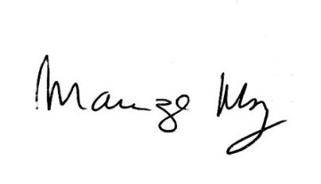
Sala das Sessões Bemvindo Moreira Nery, 23 de setembro de 2021.

___________________________________
MARIZA MARTINS BORGES
Vereadora - PODEMOS

